# **6** РУКОВОДСТВО ПОЛЬЗОВАТЕЛЯ

Данный раздел является описанием работы, подключения, способов взаимодействия с программно-аппаратного комплекса видеоконтроля в системе «Умный дом» для конечного пользователя, что позволит уменьшить время для ознакомления с устройством.

Данный раздел разбит на две части: программную и аппаратную. В программном разделе приводиться описание компонент веб-приложения и руководство для его запуска и использования. В аппаратном разделе приведено описание способов подключения камеры, питания, подключения устройства к сети по Wi-Fi.

Данный программно-аппаратный комплекс является очень легким в освоении и имеет минимальный порог вхождения для ознакомления с его работой.

## **6.1** Аппаратная часть

Перед тем как начать работу с комплексом необходимо ознакомиться с методами подключения устройства к питанию. Устройство имеет micro-USB порт и подключается кабелем USB – micro-USB. Для подачи питания используется блок питания с выходным напряжением 5В и силой тока 2А. После того как устройство подключиться к питанию на микрокомпьютере загорится зеленый светодиод, как показано на рисунке 6.1, который свидетельствует о том, что он включен.

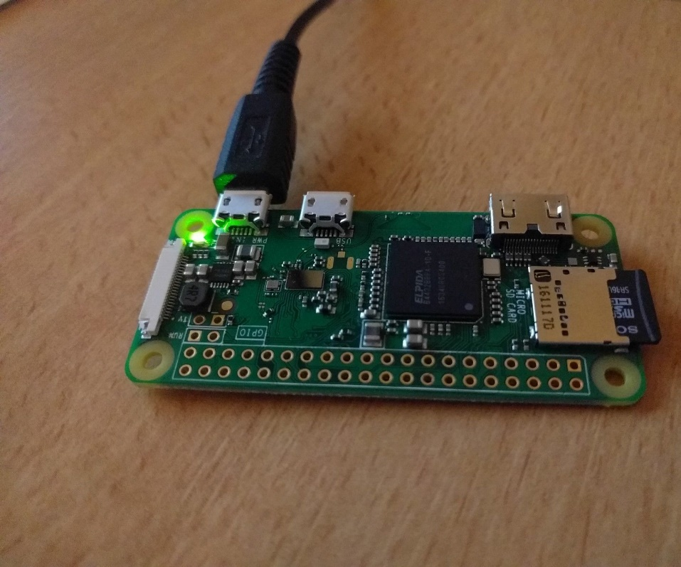

Рисунок 6.1 – Подключение питания к Raspberry Pi Zero W.

В качестве операционной системы микрокомпьютера используется дистрибутив Linux − Raspbian. Эта операционная система является официальной для микрокомпьютеров семейства Raspberry. Ее образ не занимает много места и вместе с графической оболочкой помещается на microSD накопитель объемом в 8 ГБ. После загрузки образа на флэш-накопитель, необходимо вставить его в разъем на плате микрокомпьютера и подключить питание.

После того как микрокомпьютер включен, для дальнейшей настройки необходимо подключить его к монитору через кабель HDMI − mini-HDMI, а так же подключить устройства ввода через переходный кабель micro-USB − USB. Так как все необходимые библиотеки уже включены в дистрибутив, то следует просто загрузить управляющую программу на устройство. Далее необходимо установить соединение с сервером веб-приложения. Так как обмен данными осуществляется через Wi-Fi, нужно чтобы устройство и веб-приложение находились в одной сети.

Чтобы подключить устройство к сети, нужно включить Wi-Fi в меню работы с сетью, как показано на рисунке 6.2, и из списка обнаруженных точек доступа выбрать соответствующую. Далее ввести пароль. Если необходимо подключаться к веб-приложению, которое развернуто пользователем локально, тогда в управляющей программе необходимо сменить значение константы SERVER_URL на ip-адрес устройства, на котором развернуто веб-приложение, с указанием порта, который прослушивает веб-приложение.

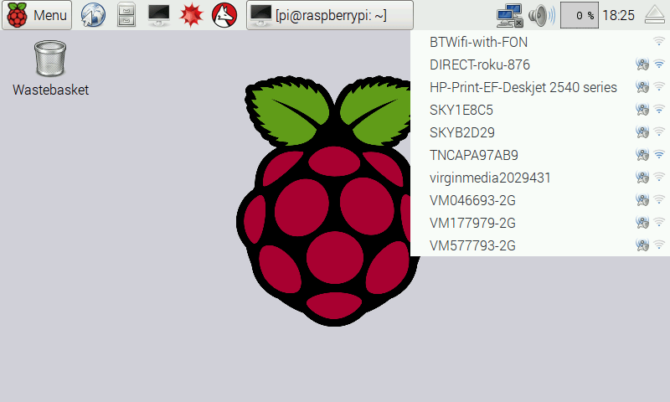

Рисунок 6.2 – Установка соединения с сетью посредством подключения к точке доступа Wi-Fi.

На этом настройка аппаратной части завершена, при настроенной программной части устройство будет успешно посылать сделанные фотографии на сервер веб-приложения.

## **6.2** Программная часть

Для запуска веб-приложения необходима операционная система Ubuntu 16.04.

Ubuntu 16.04 – это дистрибутив Linux, которая распространяется бесплатно. Образ системы можно скачать на официальном сайте, как показано на рисунке 6.3.

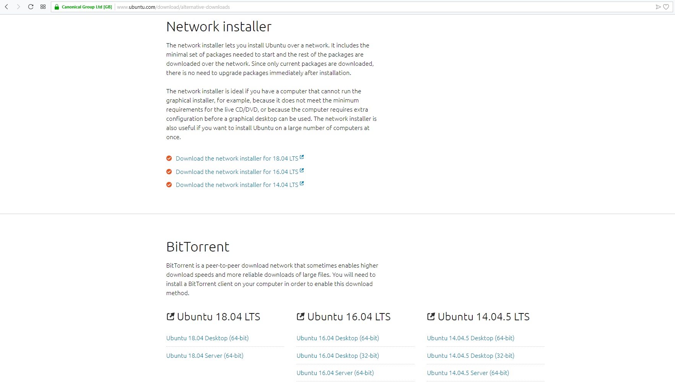

Рисунок 6.3 – Официальный сайт разработчиков ОС Ubuntu.

После записи образа системы на флэш-накопитель, необходимо произвести установку ОС, как показано на рисунке 6.4. Для этого рекомендуется подключить рабочую станцию к сети проводным или беспроводным способом. Далее необходимо выбрать язык локализации операционной системы, часовой пояс, раздел на диске, куда будет установлена система, а также задать имя пользователя, имя рабочей станции и пароль. Опционально можно активировать возможность скачивания последних обновлений системы непосредственно во время ее установки, чтобы сэкономить время после установки.

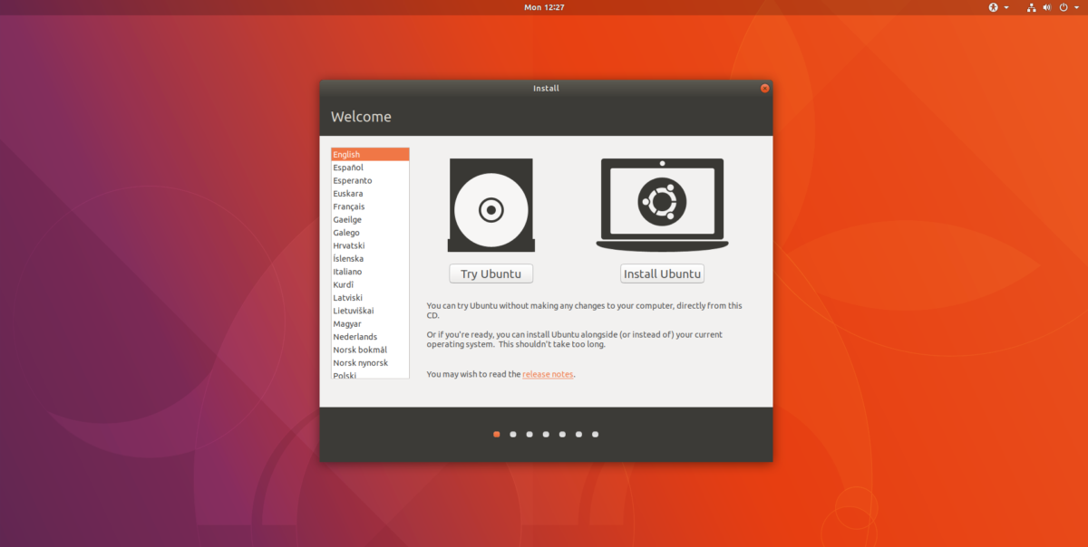

Рисунок 6.4 – Установка операционной системы Ubuntu.

После установки системы необходимо установить утилиту RVM. RVM − это инструмент, который позволяет легко устанавливать, управлять и работать со множеством версий интерпретаторов и наборов библиотек. Это необходимо для разделения окружений каждого из приложений, так как они могут использовать разные версии одинаковых библиотек. При установке их напрямую в систему это может нарушить работу других программ.

Для установки RVM необходимо выполнить в командной строке, как показано на рисунке 6.5, следующую команду:

curl -sSL https://get.rvm.io | bash -s stable –ruby

После выполнения данной команды необходимо позволить выполнение команд при входе в систему, как показано на рисунке 6.6

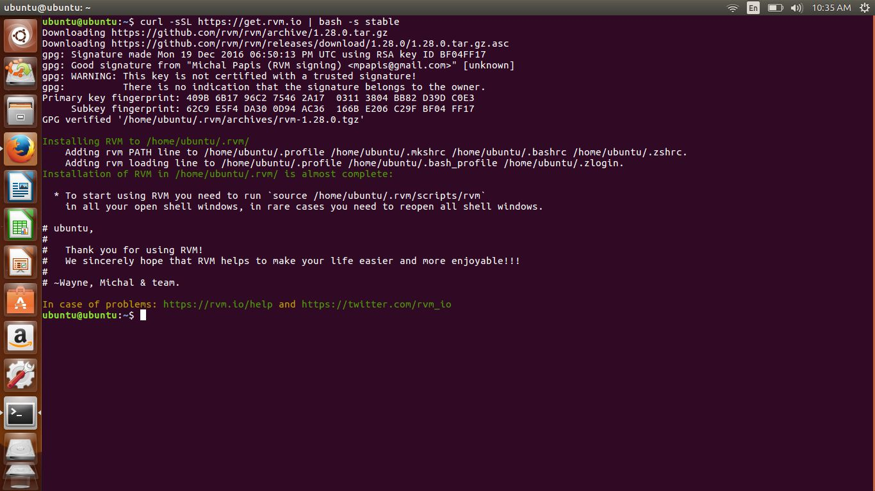

Рисунок 6.5 – Выполнение команды установки RVM.

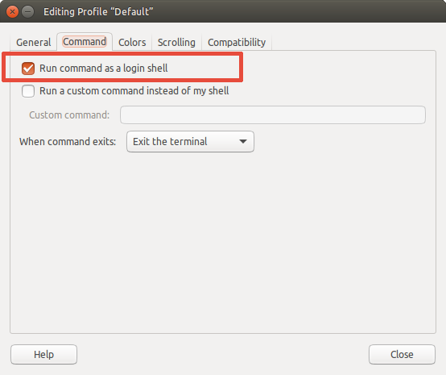

Рисунок 6.6 – Запуск команд при входе в систему.

После установки RVM, следует установить пакет libpq-dev, необходимый для корректной работы базы данных PostgreSQL. Для этого следует выполнить данную команду:

sudo apt install libpq-dev

Дальше предстоит установка Docker. Это ПО для автоматизации развёртывания и управления приложениями в среде виртуализации на уровне операционной системы. Для установки Docker необходимо выполнить в командной строке следующие команды в строгом порядке:

1. sudo apt-get update
2. sudo apt-get install \

apt-transport-https \

ca-certificates \

curl \

software-properties-common

1. curl -fsSL https://download.docker.com/linux/ubuntu/gpg | sudo apt-key add –
2. sudo add-apt-repository \

"deb [arch=amd64] https://download.docker.com/linux/ubuntu \

$(lsb_release -cs) \

stable"

1. sudo apt-get update
2. sudo apt-get install docker-ce

В контейнере Docker мы запустим базу данных PostgreSQL, которая хранит данные веб-приложения, с помощью следующей команды, результат которой изображен на рисунке 6.7:

sudo docker run –d –p 5432:5432 –name camera_secure_web_app postgres:9.5

Данная команда автоматически скачает и запустит в контейнере образ базы данных PostgreSQL версии 9.5. Контейнер обменивается информацией с системой через 5432 порт, который мы указываем в команде.

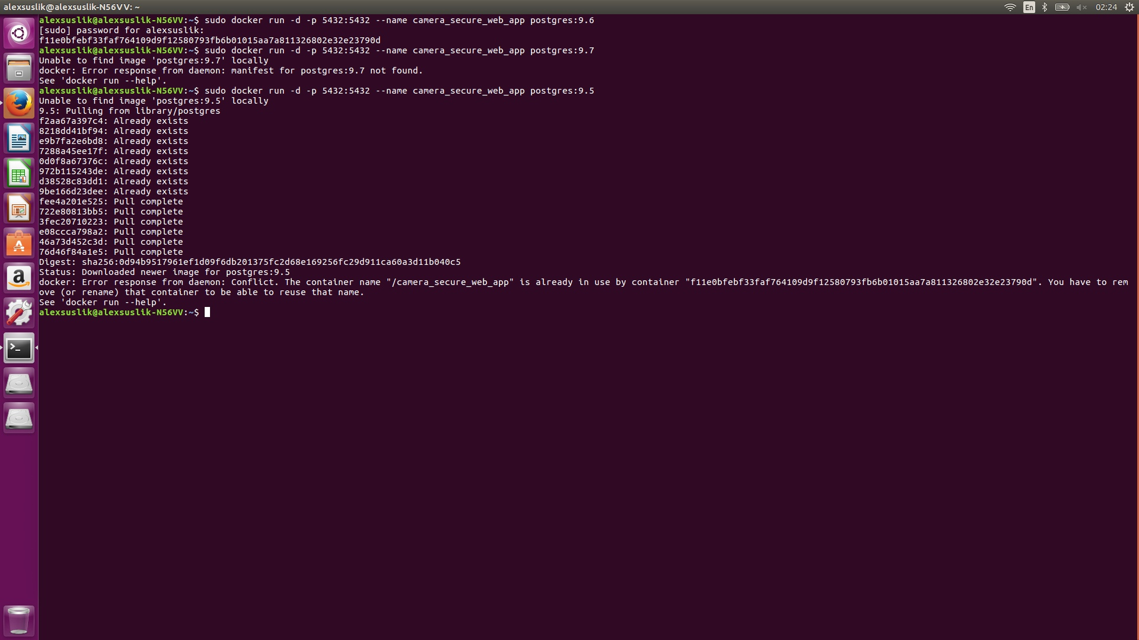

Рисунок 6.7 – Выполнение команды запуска контейнера с базой данных номеру

После этого необходимо перейти в директорию веб-приложения и установить интерпретатор языка Ruby версии, которая указана в файле ruby-version, как показано на рисунке 6.8. Для этого необходимо выполнить следующую команду:

rvm install <версия интерпретатора>

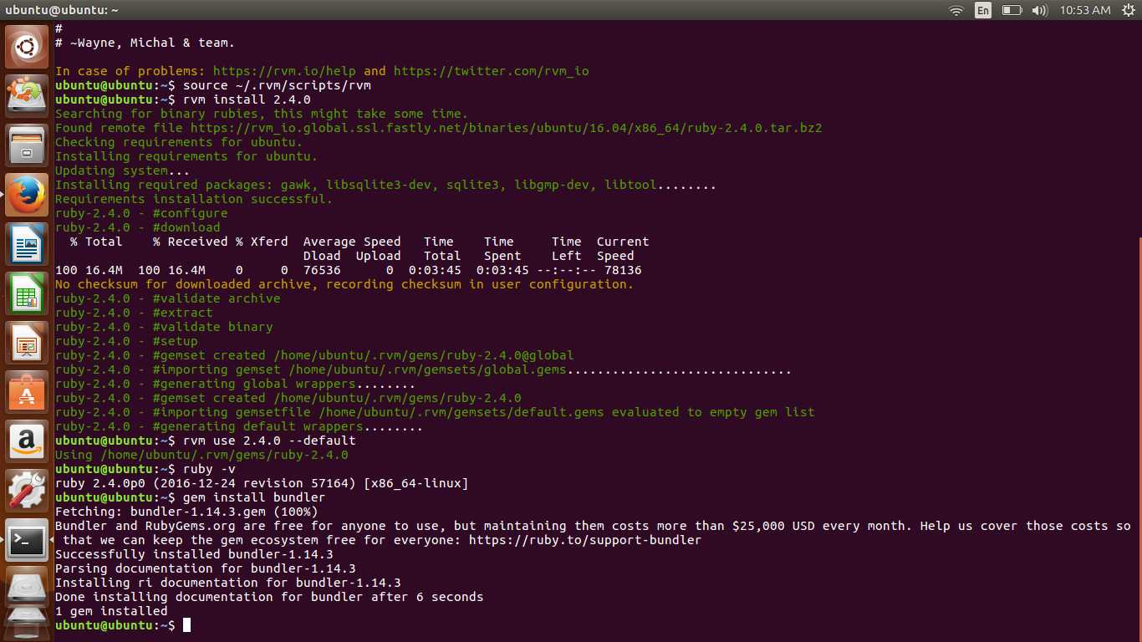

Рисунок 6.8 – Выполнение команды установки интерпретатора языка Ruby

Следующим шагом является установка фреймворка Rails, с помощью которого написано веб-приложение. Для этого нужно выполнить данную команду:

gem install rails

Результат выполнения данной команды можно увидеть на рисунках 6.9 и 6.10.

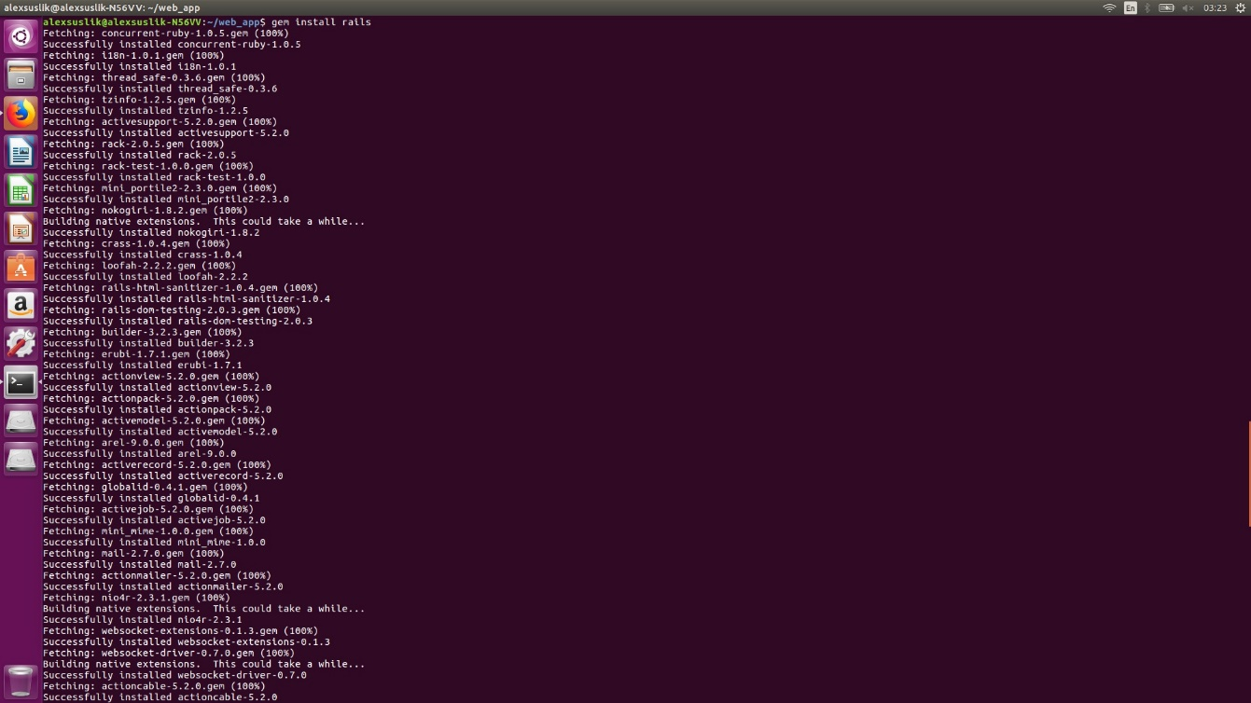

Рисунок 6.9 – Начало выполнения команды установки фреймворка Rails

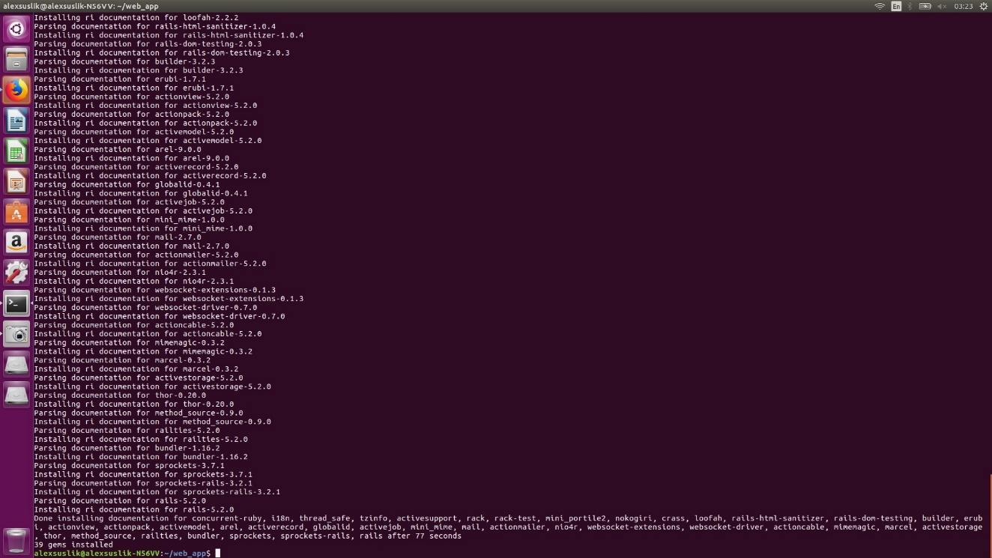

Рисунок 6.10 – Завершение выполнения команды установки фреймворка Rails

Далее необходимо установить утилиту Bundler, которая позволяет автоматически определять версии библиотек указанных в файле Gemfile, управлять их зависимостями, скачивать их и подключать в проект. Для этого необходимо ввести в командной строке следующую команду:

gem install bundler

Результат выполнения этой команды виден на рисунке 6.11.

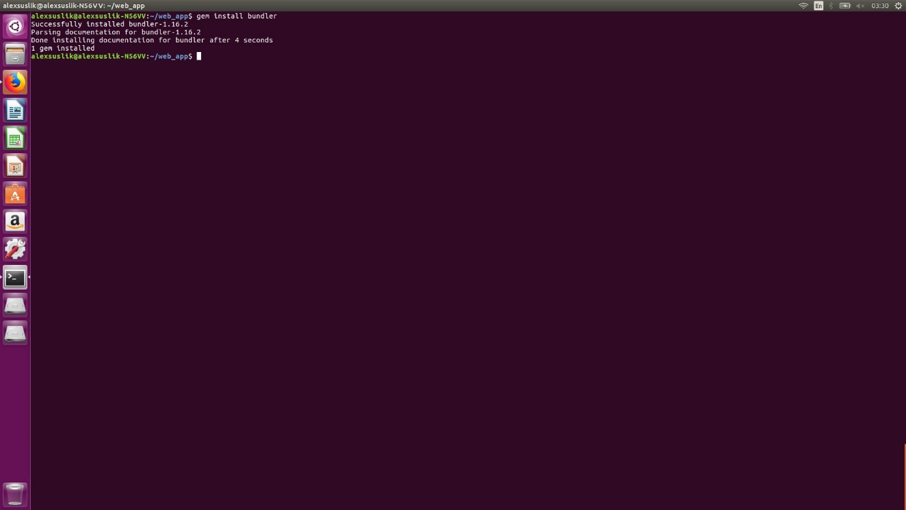

Рисунок 6.10 –Результат выполнения команды установки утилиты Bundler.

После установки утилиты Bundler необходимо воспользоваться ей для скачивания всех необходимых для работы веб-приложения библиотек. Они перечислены в файле с названием Gemfile. Данный файл составляется разработчиком, а утилита Bundler на его основании генерирует файл с названием Gemfile.lock, который хранит не только список библиотек, но также и их зависимости с указанием версий, необходимых для корректной работы. Для скачивания библиотек необходимо выполнить следующую команду в командной строке:

bundle install

Начало и окончание выполнения данной команды показано на рисунках 6.11 и 6.12, соответственно.

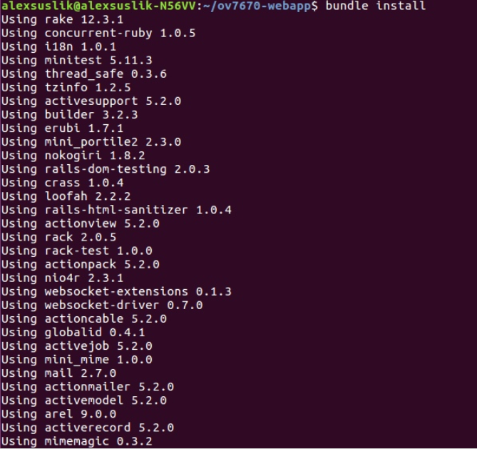

Рисунок 6.11 –Начало выполнения команды скачивания библиотек.

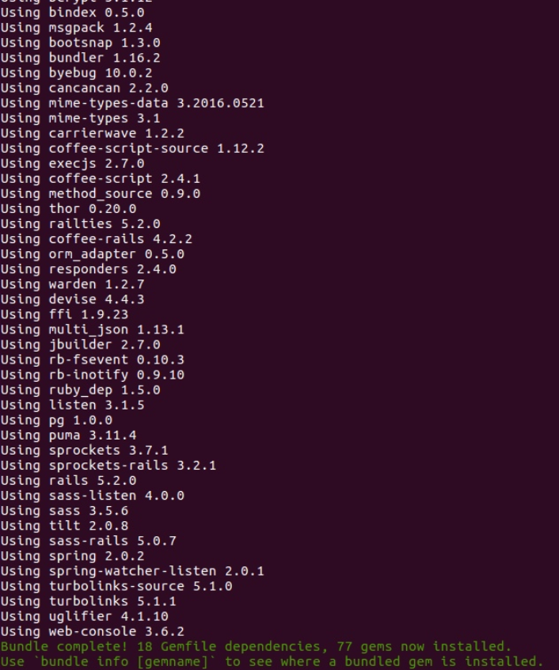

Рисунок 6.12 –Окончание выполнения команды скачивания библиотек.

Для корректной работы приложения осталось создать таблицы базы данных и произвести миграции изменений схемы базы данных, для этого необходимо выполнить две команды. Команда для создания таблицы базы данных:

rake db:create

За ней следует команда для проведения миграций изменений в схеме базы данных:

rake db:migrate

Результаты выполнения команд можно увидеть на рисунках 6.13 и 6.14.



Рисунок 6.13 –Результат выполнения команды создания таблиц базы данных.

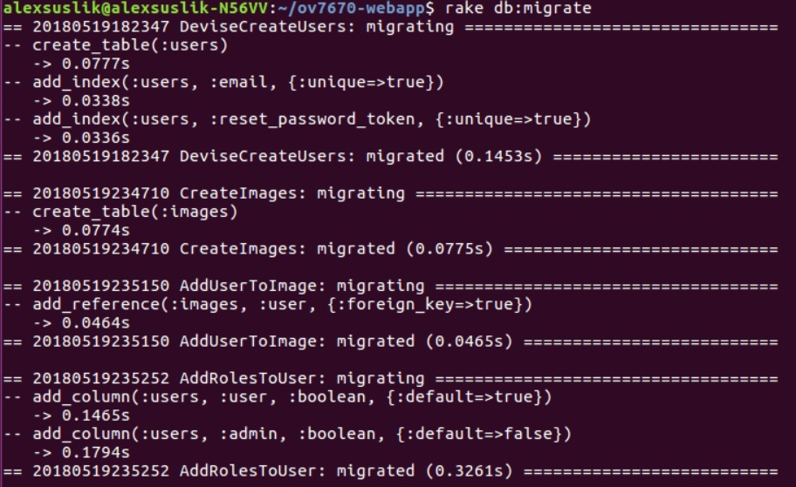

Рисунок 6.14 –Результат выполнения команды проведения миграций изменений в схеме базы данных.

Веб-приложение полностью подготовлено к работе. После всех настроек необходимо его запустить. Для этого следует ввести в командной строке следующую команду:

rails s

Результат выполнения этой команды отображен на рисунке 6.15.

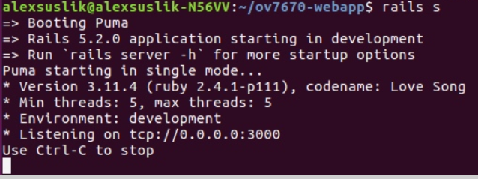

Рисунок 6.15 –Результат выполнения команды запуска сервера веб-приложения.

После запуска приложение доступно для просмотра и взаимодействия с ним в браузере. При переходе по адресу, по которому располагается веб-приложение мы увидим домашнюю страницу, которая представлена на рисунке 6.16. После нажатия на кнопку «Sign up» отображается форма авторизации пользователя, которая продемонстрирована на рисунке 6.17.